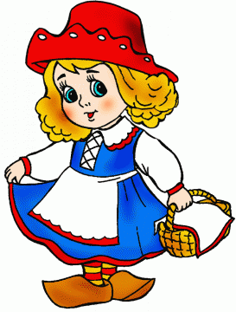
Консультация для родителей
«Театр дома»
Чем же можно занять ребенка дома?
Чем укрепить его контакты со взрослыми? Общим интересным делом!

Разговор с ребенком после чтения, рассматривание иллюстраций стимулируют его желание самому пережить то, о чем он узнал в книге. Все дети любят спектакли. Им нравится не только смотреть представление, но и самим быть артистами. С каким бы удовольствием малыш не только слушал, но и изображал в игре-спектакле Красную Шапочку и Кота в сапогах, милую Золушку и Лису Патрикеевну!
Домашний театр имеет даже некоторые преимущества перед настоящим театром. Большая сцена, на которой выступают актеры, труднее воспринимается маленькими зрителями. Родители могут помочь ребенку изготовить маски, кукол-актеров и разыграть сказку по ролям. Для этой цели можно использовать игрушки-самоделки (изготовленные из самого доступного материала – листа бумаги), вместе с ребенком вырезать выкройки, склеить их вместе и поиграть. Взрослые во время показа могут выделить отдельные фразы, замедлить или ускорить подачу текста. Руки взрослого при таком показе не маскируются, но, как правило, внимание ребенка сосредоточено на том, что происходит на сцене (столе). Надо стараться, чтобы движения кукол-актеров были выразительны, совпадали с текстом и были понятны ребенку.
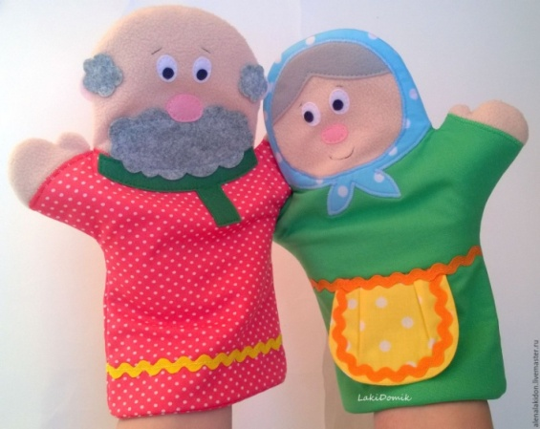
Лица кукол, когда они разговаривают нужно повернуть друг к другу. Если актер-игрушка двигается, ее слегка покачивают и наклоняют.
Начинать лучше с маленьких сценок или маленькой сказки, постепенно усложняя репертуар. Организуя домашний театр, родители явно заметят, что с куклой в руках, да еще спрятанной за ширмой (в домашних условиях вместо ширмы подойдет проём в двери, который наполовину завешен шторой; два стула, к которым прикреплены рейки связанные веревкой буквой «П»; старый чемодан, раскрытый так, чтобы крышка не падала на стол и служила ширмой; на даче летом – два дерева с натянутой между ними веревкой, на которую прикреплена шторка), ребенок лучше и свободнее в будущем начнет читать стихи и петь.

Советы родителям:
1. Покажите ребенку, как кукла «оживает», не навредит ему и раскрытие маленьких секретов работы с куклой, в будущем ребенок усвоит правила кукловождения и будет самым настоящим артистом;
2. Когда кукла выходит, то она выходит не сразу, не из-под земли. Кукла выходит постепенно: сначала издали появляется ее голова, а затем тело;
3. Если кукла идет, то ее нужно ритмично продвигать вперед с незначительными подскоками или покачиванием из стороны в сторону;
4. Подскоки или покачивания из стороны в сторону делаются более резко и чаще, если кукла бежит;
5. Если кукла спит, то ее лучше положить спиной к зрителям, чтобы не было видно ее открытых глаз;
6. Та кукла, которая говорит, - слегка двигается. Кукла, которая ее слушает, - стоит неподвижно, смотрит на говорящую.
Упражнения с куклой:
1. Приготовьте куклу (возьмите ее в руку, наденьте на руку, наденьте на палец, возьмите за палочку и т.д. – все зависит от вида куклы);
2. Пусть кукла повернется влево, повернется вправо, сделает покачивание из стороны в сторону, сделает поклон;
3. Держите куклу так, чтобы она «смотрела», т.е. чтобы ее глаза были обращены на зрителя или на другую куклу. Пусть кукла скажет вам несколько слов.
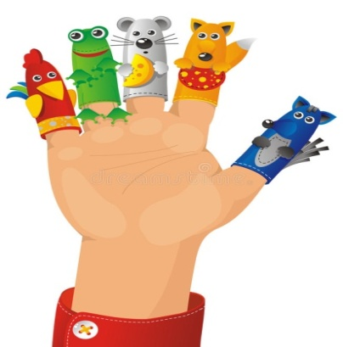
Существует несколько видов театра, которые можно организовать в домашних условиях:
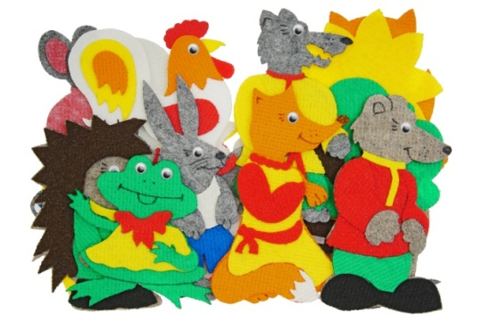
1.Фланелевый театр
2.Плоские игрушки
3.Пальчиковый театр
4.Игрушки - топотушки
5. Куклы из коробок
6.Игрушки из конусов
7.Игрушки из цилиндров
